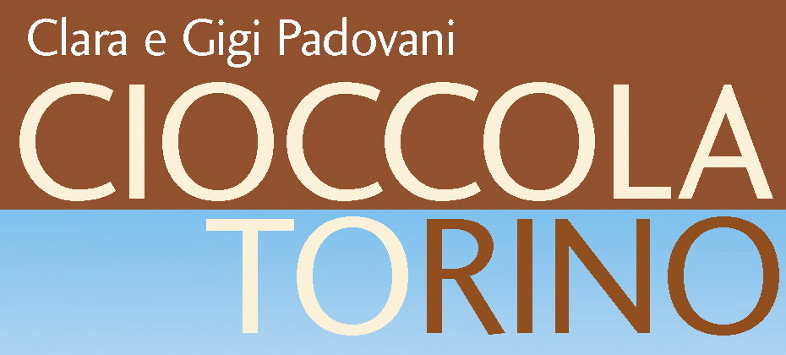

«Nelle vene di Torino da tre secoli scorre un fluido magico bruno, profumato e ricco di aromi. Talvolta se ne coglie qualche afflato emergere sotto i portici, nelle piazze, nei cortili, nelle botteghe e nei caffè. Ma bisogna saperlo riconoscere. Ha sentori di vaniglia, di mandorle e nocciole tostate, di caffè, di cacao, con venature di frutta e di miele».

Incomincia così l’ultimo libro di Clara e Gigi Padovani, definiti la «coppia fondente» del food writing italiano, autori di successo di libri dedicati al Cibo degli dèi e organizzatori degli incontri di degustazione e dei dibattiti di Cioccolatò 2008 e 2009. Pubblicato da Blu Edizioni, CioccolaTorino (214 pagine, 14 euro) è un originale e appassionante viaggio goloso alla scoperta di storie, personaggi, indirizzi e curiosità del mondo del cioccolato torinese. Non è soltanto una guida, ma molto di più: quasi un romanzo che si dipana in oltre 200 pagine di racconti, dove i protagonisti sono i pionieri e gli artigiani che da metà Ottocento a oggi hanno dedicato tutta la loro vita a questo prezioso oro bruno.

E’ anche un omaggio a Torino, indiscussa capitale del distretto italiano più importante del cioccolato, che si appresta a diventare una città turistica, con gli eventi legati all’Ostensione della Sindone e alle celebrazioni dell’Unità d’Italia. CioccolaTorino è realizzato con occhio – ma soprattutto, è il caso di dirlo – con palato critico da due esperti che hanno visitato personalmente tutti i locali segnalati: sono 107 tra cioccolaterie, pasticcerie, caffetterie storiche e gelaterie, disseminati a Torino e in 25 centri della sua provincia. Il metodo di lavoro, per la prima volta applicato a recensioni non di ristoranti, è quello delle guide gastronomiche alle quali gli autori hanno collaborato per anni: degustazione in anonimato, conto pagato, raccolta di informazioni successiva alla visita. Per ogni esercizio sono descritte le specialità offerte, e ulteriormente segnalate quelle che meritano di essere provate, oltre ai prezzi medi di vendita. Indirizzi, siti Internet, numeri di telefono: una quantità di informazioni unica, raccolta in completa autonomia (senza alcuna pubblicità o sponsorizzazione).

Non ci sono «voti», ma consigli che Clara e Gigi Padovani hanno ironicamente voluto inserire in un loro personale «Pantheon» di delicatessen: una preferenza che nel libro è segnalata con un tempietto. Sono 27 i protagonisti del cioccolato torinese ad avere questa indicazione per un loro prodotto specifico (dai gianduiotti ai gelati, dalla pralineria alle creme gianduia). Soltanto per la cioccolata calda assaggiata nei caffè della città è stato assegnato un rating da una a tre trembleuse, l’antica tazza del Settecento.

Ma in CioccolaTorino non mancano anche gli spunti e gli approfondimenti per diventare intenditori del cioccolato, le immagini per riconoscere lavorazioni e tipi di cioccolatino, le curiosità sulle origini della «figura da cioccolataio», sui due vecchi Talmone o sul cioccolato dell’Esercito, oltre ai prodotti nati dal privato sociale che fanno del bene con il buono (Pausa Cafè, Libera, Piazza dei Mestieri e altre associazioni). Completa il volume una istruttiva conversazione con l’autorevole dietologo Giorgio Calabrese, che dopo gli assaggi di Theobroma Cacao aiuta a superare i sensi di colpa…

Clara Vada Padovani. Autrice di libri di cucina ed esperta di storia della gastronomia, ex docente di matematica collabora con «La Stampa» ed è stata critica della Guida ristoranti dell’Espresso. Ha pubblicato diversi libri, sia da sola sia con il marito. Con Gigi: Conoscere il cioccolato (Ponte alle Grazie 2006, premio Paracucchi 2007 al Bancarella Cucina) Gianduiotto mania (Giunti, 2007), Niko, semplicità reale (con lo chef Niko Romito, Giunti, 2009). Ha firmato due volumi di successo: Passione Nutella (Giunti, 2006, tradotto in Francia nel 2008, Milan Editions) e Dolci del sole (con il pasticciere Salvatore De Riso, Rizzoli 2008).

Gigi Padovani. Giornalista a «La Stampa» dal 1985, già collaboratore della Guida ristoranti dell’«Espresso», ha pubblicato numerosi libri, alcuni con la moglie Clara, altri da solo: La liberazione di Torino (Sperling & Kupfer, 1979); Gnam, Storia sociale della Nutella (Castelvecchi, 1999); Nutella un mito italiano (Rizzoli, 2004, tradotto in Francia come Nutella 40 ans de plaisir, con ricette di Clara, Michel Lafon 2005); Slow Food Revolution (Rizzoli 2005, tradotto negli Stati Uniti da Rizzoli International, 2006).

Ufficio stampa:
Blu Edizioni – Instar Libri, corso Cairoli 8 bis, 10123 Torino
Antonella Giani tel. 011. 885630 giani@bluedizioni.it

